Iktatószám: PFO-52-7/2008

A Nemzeti Fogyasztóvédelmi Hatóság

Közleménye

Az NFH Nyugat-dunántúli Regionális Felügyelősége mintavétellel egybekötött ellenőrzést tartott a Cili Divat Bt. alkalmi kitelepülésénél, (Szombathely, Március 15. tér 3-5.).
A Nemzeti Fogyasztóvédelmi Hatóság laboratóriumában elvégzett vizsgálatok szerint a THINH-THUY QB Bt. (1194 Budapest, Fő utca 11. V. em. 14.) által forgalmazott, ismeretlen eredetű,
DT-830B azonosító jelölésű digitális multiméter
amely II. érintésvédelmi osztályú, 200mV-1000V DC, 200V-750V AC, 200μA-200mA DC, 10A DC, 200Ω-2MΩ mérési tartományokkal rendelkezik,

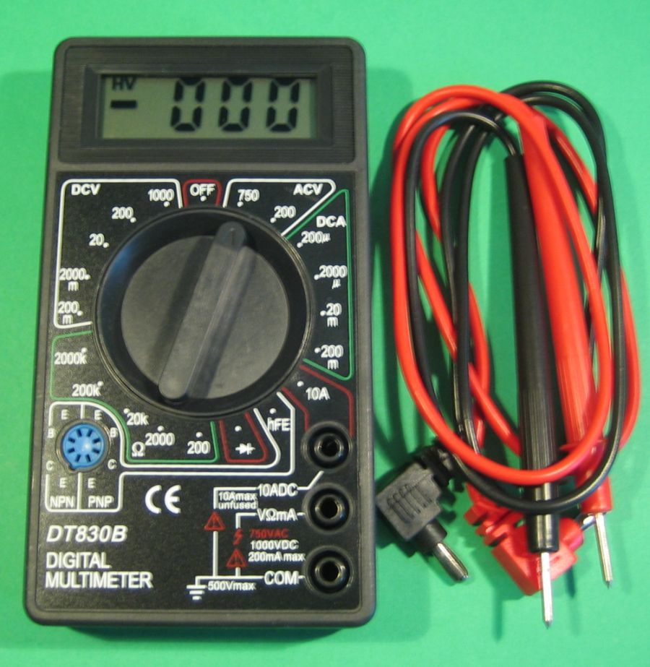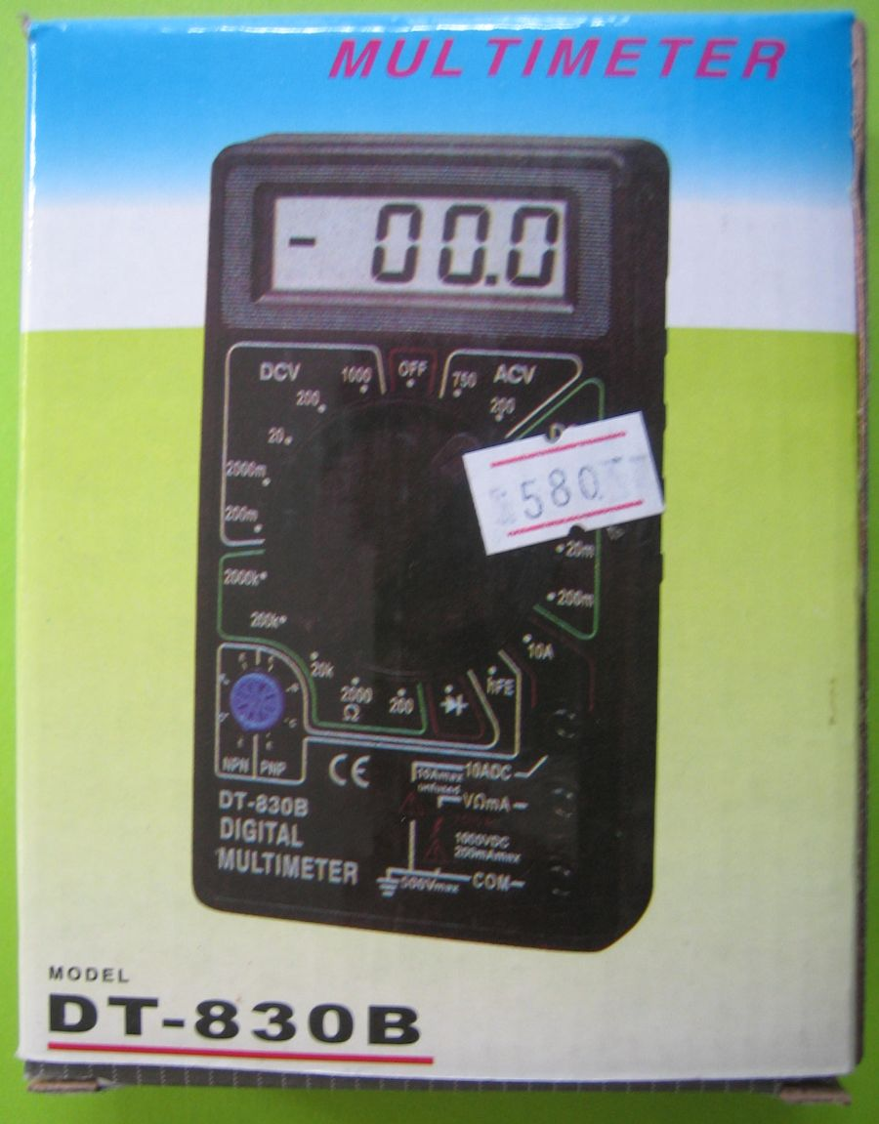

nem felel meg az élet- és vagyonbiztonsági követelményeknek.

A termék rendeltetésszerű használata során

Áramütés-veszélyes.

A Nemzeti Fogyasztóvédelmi Hatóság illetékes Regionális Felügyelősége a fenti termék forgalmazását az áruk és a szolgáltatások biztonságosságáról és az ezzel kapcsolatos piacfelügyeleti eljárásról szóló 79/1998. (IV.29.) Kormányrendelet 6. § (1) d) pontja alapján
– fellebbezésre tekintet nélkül végrehajtandó határozatában – megtiltotta, valamint a kormányrendelet d) és e) pontja alapján annak forgalomból történő kivonását és visszahívását elrendelte.

Tájékoztatjuk a kereskedőket, hogy a termék további forgalmazása a fenti jogszabályba ütközik. A fogyasztók a már megvásárolt terméket a vásárlás helyére vihetik vissza a termék vételárának visszatérítését kérve.

Budapest, 2008. március „ „

Nemzeti Fogyasztóvédelmi Hatóság

